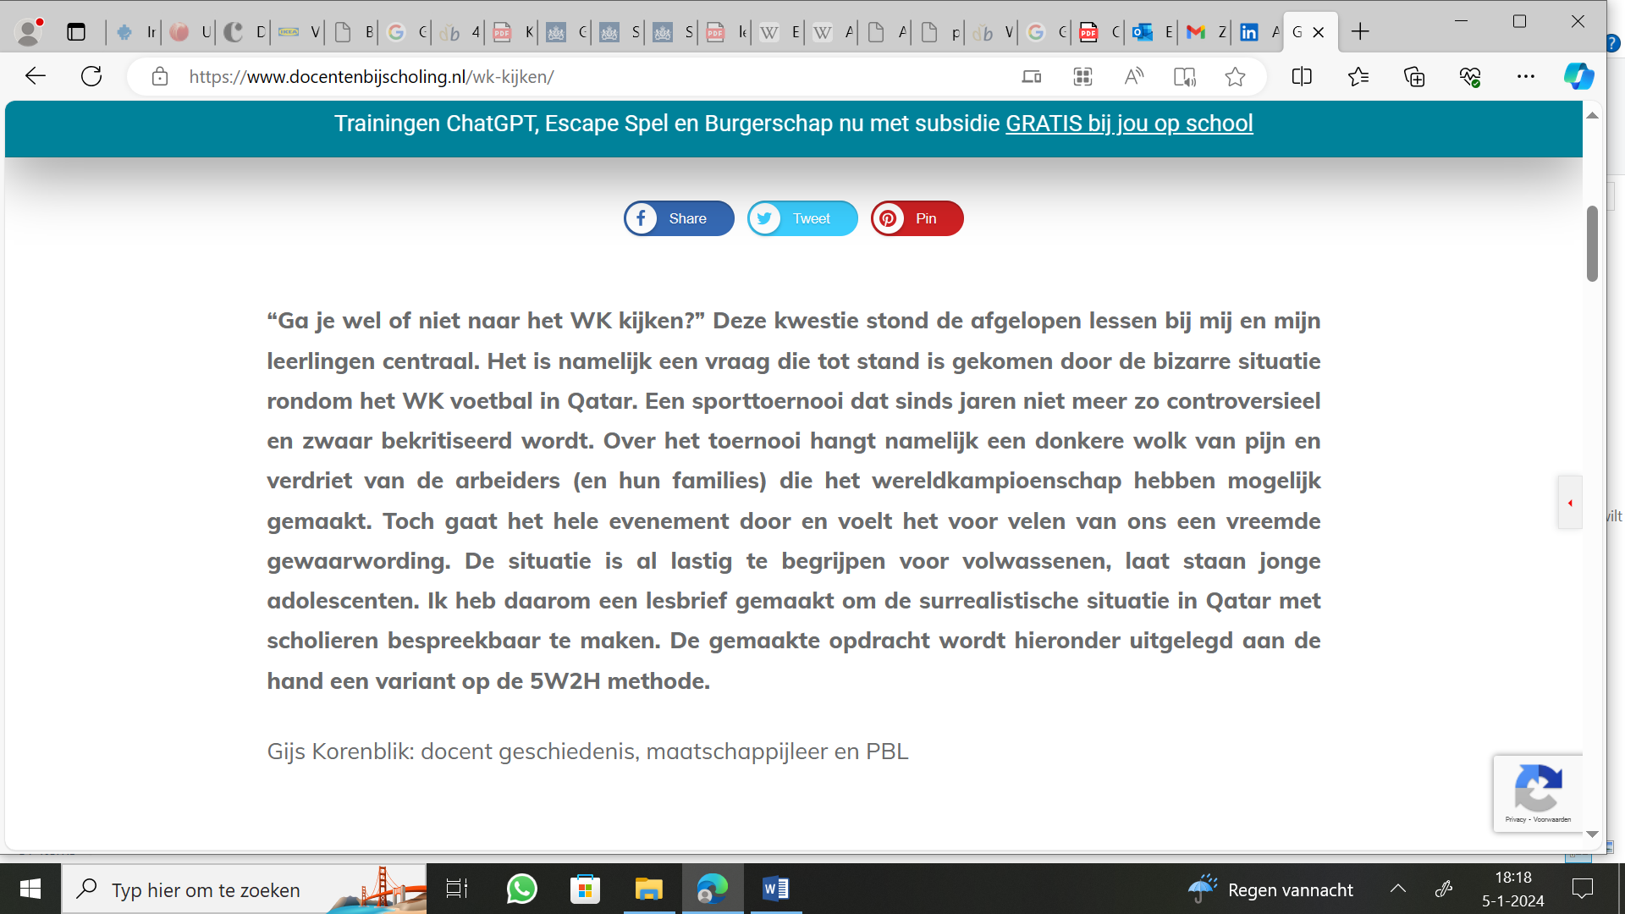

[Ga je wel of niet naar het WK kijken? - Docentenbijscholing](https://www.docentenbijscholing.nl/wk-kijken/)